情報モラル教育の必要性と授業実践をどうするか
柏市立田中小学校
教頭 西田光昭

新学習指導要領と情報モラル
- 情報モラル指導の歩み
H11 「インターネット活用ガイドブック モラル・セキュリティ編」 に始まる
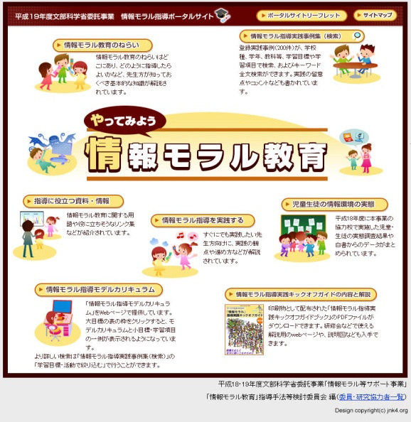
・影への対応 インターネット活用
http://www.cec.or.jp/books/morals.html
～
H19 「情報モラルキックオフガイド」 が配布される。
・すべての
http://www.japet.or.jp/moral-guidebook/

- 指導要領への位置づけ
総則 情報活用の学習の中で
「各教科等の指導に当たっては、児童がコンピュータや情報通信ネットワークなどの情報手段に慣れ親しみ、コンピュータで文字を入力するなどの基本的な操作や情報モラルを身につけ、適切に活用できるようにするための学習活動を充実するとともに、これらの情報手段に加え視聴覚教材や教育機器などの教材・教具の適切な活用を図ること。」 (小学校)
道徳 日常生活の中で
「児童の発達の段階や特性等を考慮し、第2に示す道徳の内容との関連を踏まえ、情報モラルに関する指導に留意すること。」

- 情報モラル教育はなぜ行うか
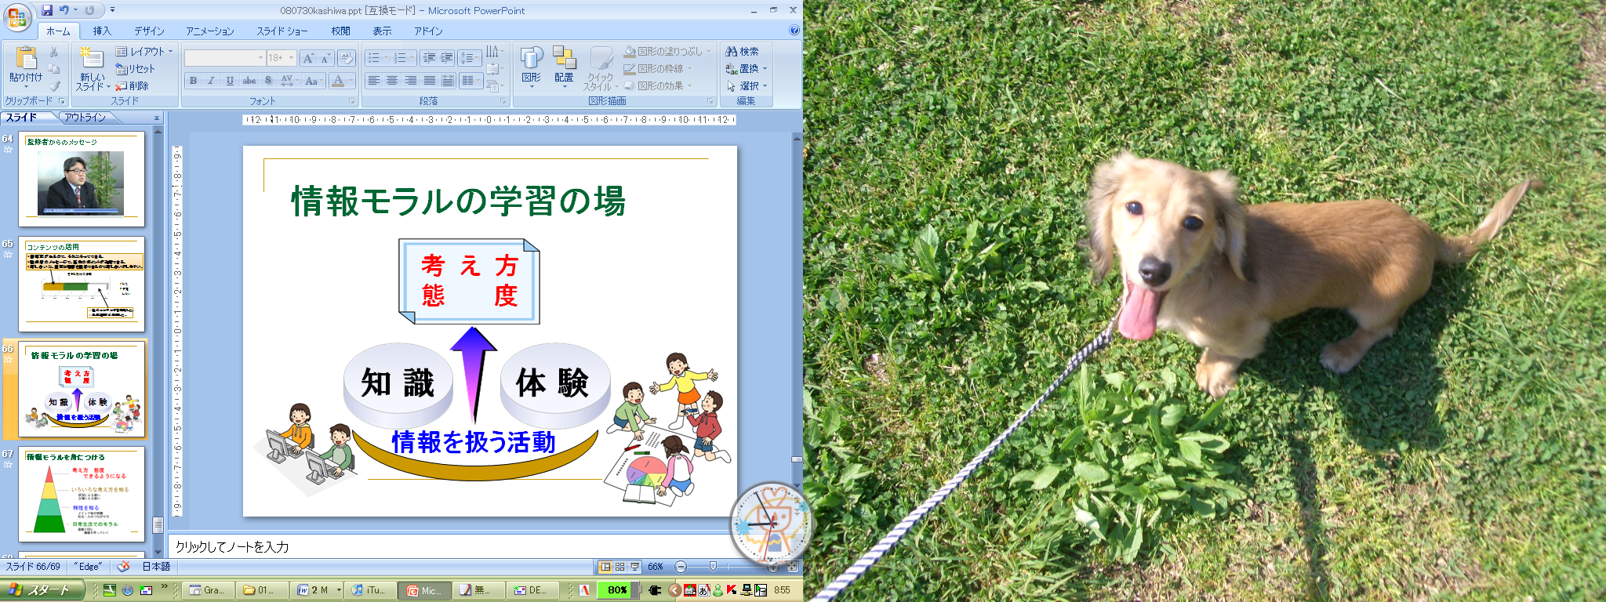
「情報社会を生きぬき，健全に発展させていく上で，すべての国民が身につけておくべき考え方や態度」
(情報モラルキックオフガイド（平成19年3月））

- 情報モラルの指導の基本
- 情報モラルの指導内容の存在する場面を作る
- 児童生徒個々が考え・判断する
- 友だちの考え方と比べる
- 自分ならと考えていく

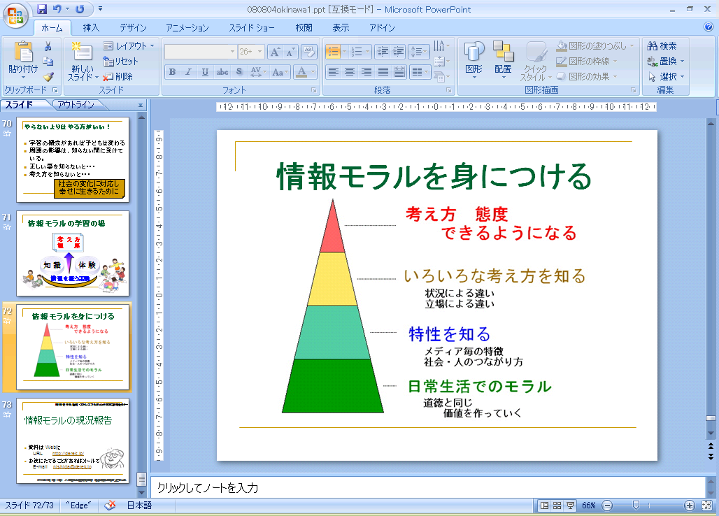
- 情報モラル指導の実際

- 誰でもできる情報モラル指導をする
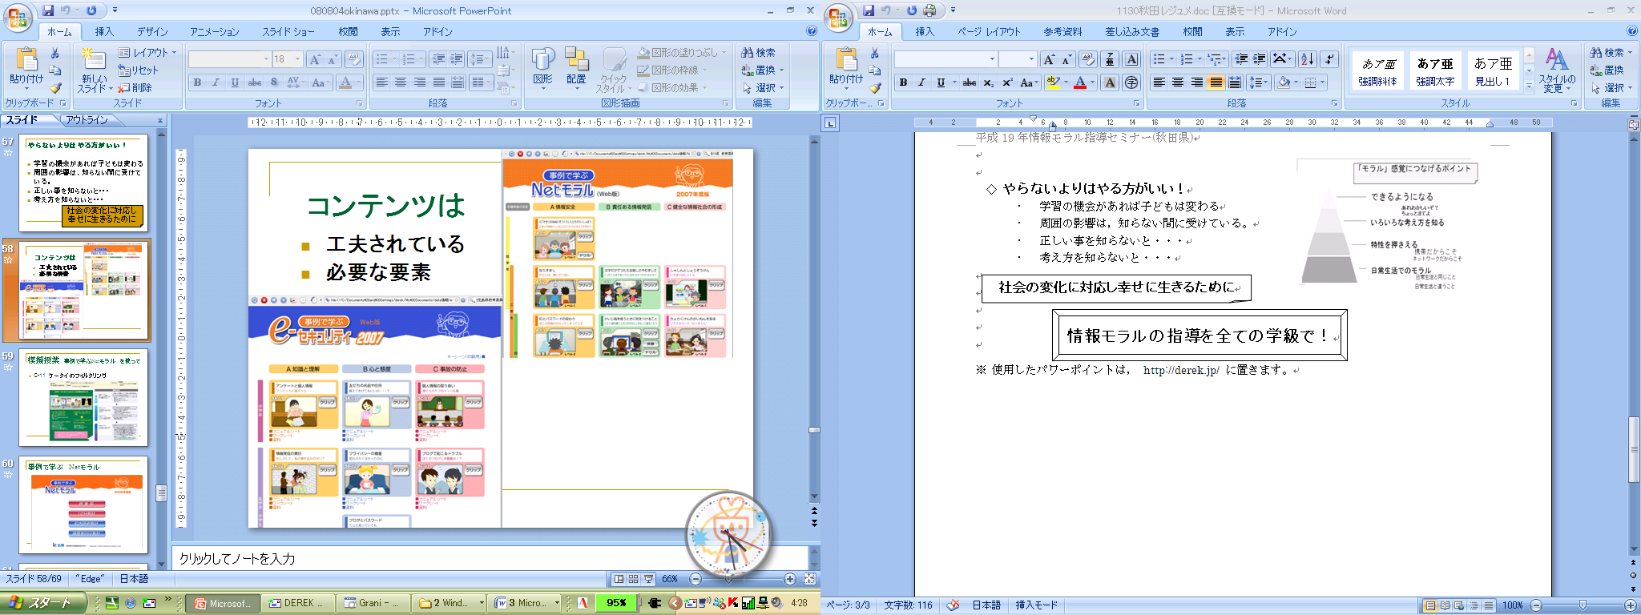
→コンテンツの活用を
専門性・場面つくり，

１０分教材を使った授業展開モデル
- カリキュラムへの，情報モラル指導の位置づけ
- 45分授業と 10分授業

「親子で学ぶＮｅｔモラル」
- 保護者への働きかけがなぜ必要か
- 保護者にどのように働きかけるか

情報モラル教育を 今，全ての学級で！

資料は Webに URL http://derek.jp/
お役にたてることがあればメールで E-mail nishida@derek.jp

